ПОИСК ПРАВООБЛАДАТЕЛЕЙ
При проведении обследования жилых домов на территории Новоельнянского сельского совета постоянно действующей комиссией, созданной при Дятловском районном исполнительном комитете, выявленаквартира в блокрованном жилом доме, на придомовой территории которой не осуществляются предусмотренные законодательством мероприятия по охране земель, не соблюдаются требования к содержанию (эксплуатации) территории, а также имеются иные признаки, указывающие на неиспользование в течение трех последних лет домовладения для проживания лицами, имеющими право владения и пользования ей.
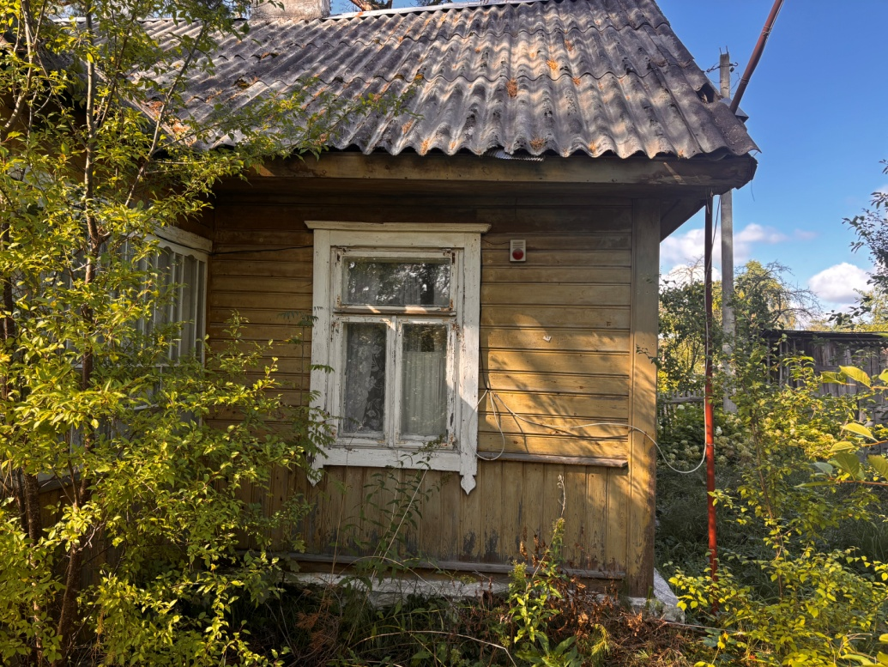
Новоельнянский сельский исполнительный комитет разыскивает лиц, имеющих право владения и пользования квартирой в блокированном жилом доме, обладателей права хозяйственного ведения, оперативного управления:

г.п. Новоельня, ул. Первомайская, д. 2, кв.1:
Срок непроживания в данном домовладении более 6 лет,собственник Кизик Анна Константиновна умерла.Квартира в блокированном деревянном жилом доме,общей площадью 20,0 кв.м., с деревянной верандой, деревянной летней кухней, погребом. Плата за жилищно-коммунальные услуги, по обязательномувозмещение расходов за электроэнергию,страхованию строений не вносилась.Земельный участок зарегистрирован.
Правообладателям квартиры в блокированном жилом доме в течение двух месяцев с момента опубликования данных сведений необходимо письменно уведомить в установленной законодательством форме Новоельнянский сельский исполнительный комитет (231470 Республика Беларусь, Гродненская область, Дятловский район, г.п. Новоельня, ул. Красноармейская, 24), телефоны 80156368401 (председатель Радевич Людмила Александровна), 80156368402 (управляющий делами Касперович Ирина Владимировна), электронная почта novoelny21selsovet@dyatlovo.gov.byо намерении использовать квартиру в блокированном жилом доме для проживания, а также в течение одного года принять меры по использованию по назначению. К уведомлению прилагается документ, удостоверяющий личность, а также документы, подтверждающие право владения и пользования данной квартирой в блокированном жилом доме.
Непредставление письменного уведомления о намерении использовать домовладение для проживания в установленные сроки, а также непринятие в течение одного года мер по приведению домовладения и земельного участка, на котором оно расположено, в состояние пригодное для использования по назначению, является отказом от права собственности (владения) на квартиру в блокированном жилом доме.
В случае непредставления уведомления в срок, установленный в извещении, комиссией будет составлено заключение о состоянии квартиры в блокированном жилом доме, в дальнейшем принято решение о признании домовладения пустующим, подготовлены документы в суд о передаче в собственность соответствующей административно-территориальной единице.

